Magická filipojakubská noc je nocí, kdy zlé síly mohly škodit lidem, daly se nalézt ukryté poklady a lidé věřili, že je nocí čarodějnic. Ty se slétaly na sabat, na své shromáždění, a vyprávěly si, co všechno natropily lidem. Noc z 30. dubna na 1. května je symbolem večerního rejdění. Málokdo ví, že dnešní takzvané "pálení čarodějnic" je původem pohanský svátek, který přešel na lidový zvyk a tradici českých vesnic. Pojďme se spolu podívat na zvířecí pomocníky těchto čarodějnic.

- Jaká jména zvířecích pomocníků čarodějnic najdeš v přesmyčkách?

RANHVA
- je symbolem mysli, vědění a inteligence. Je strážce tajemství a duchovní učitel. Dokáže napodobovat zvuky ostatních zvířat a lidská slova a sdělovat si navzájem, kde se ukrývá potrava. V legendách severoamerických Indiánů jsou havrani hrdinové, kteří pomáhají lidstvu. Pro některé kmeny byl havran nositelem světla, který se vynořuje z prapůvodní temnoty při stvoření světa. V germánské mytologii byli havrani průvodci nejvyššího boha vědění a magie Ódina, kterému nosili zprávy z celého světa.

KOVUAP
- je považován za tvora ztělesňující ženskou energii a tvořivost a odvahu. Pro jeho typickou činnost – spřádání spletitých pavučin a sítí – symbolizuje tkalce našeho osudu. Ve Skotsku byl nositelem duše krále, který prohrál bitvu a usídlil se v jeskyni, kde žil jako pavouci, naučil se jejich trpělivost při opětovném spravování sítě a pochopil, že když prohrál jednu bitvu, tak to neznamená, že prohrál všechny a vždy je tu prostor pro nápravu. V Číně nosí pavouk štěstí a to tehdy, pokud se spouští na vlákně ze sítě dolů, to je znamením toho, že štěstí přichází z nebe. V dialektu střední Číny se mu říká si-mu : "těšitelka matek". Oznamuje matkám brzký návrat syna z ciziny nebo ohlašuje hosta. Pro Kelty byla pavučina symbolem sítě, která drží pohromadě veškerý život. Ovšem v Evropě nosí černý pavouk, nebezpečí, smrt a strach.

AČKOK
- Ve starých keltských legendách je kočka jedním ze strážců Zásvětí. S tím snad souvisí její proslulá "neviditelnost" a plíživý pohyb, ale i schopnost vzdorovat smrti ve zdánlivě beznadějných situacích. Kočka má podle přísloví devět životů a devítka je samozřejmě jedním z magických čísel. Mimo jiné Vikingové měli právě devět světů.

PONÝRET
- V mnohých kulturách netopýr ztělesňoval temné síly a chaos. Pro budhisty byl symbolem zaostalé šílené mysli. Naopak v Číně je jedním z nejčastějších symbolů štěstí. Důvodem je souzvučnost slov netopýr (fu) a štěstí (fu). Často se znázorňuje pět netopýrů. Je to symbol pěti požehnání - vysokého věku, hojnosti, zdravý, lásky k ctnosti a přirozené smrti. Červený netopýr znamená veliké štěstí, nejen kvůli barvě štěstí zahánějící démony, ale i proto, že slovo červený je totožné se slovem obrovský. Lidé netopýry odjakživa spojovali s ďáblem, čarodějnicemi a silami zla a temnot. Díky tomu, jak netopýr spí (visí hlavou dolů), vznikla pověra, že ďábel a jeho přisluhovači odpočívají v podobě netopýrů.

AVOS

- je jedním z nejsilnějších nositelů moudrosti, síly, stínu, tajemství a vhledu. V pohanství byla uctívána jako symbol moudrosti. Díky skutečnosti, že žije v lese a vzhůru je v noci, byly jí přisuzovány zvláštní schopnosti. Je ale i symbolem osamělosti. Sova se objevuje ve velšské literatuře, symbolický význam moudrosti má i u nás spolu s knihami a brýlemi. V křesťanství se považovala sova pro svůj "negativní vztah ke světlu" za symbol duchovní temnoty - kříž nad hlavou sovy vztyčený znamená vítězství nad ďáblem. V bajkách sova obyčejně působila v roli moudrého soudce. Řecká bohyně moudrosti Athéna je často zobrazována se sovou.

- Sudoku čarodějnice a její pomocníci, můžete luštit horizontálně a vertikálně

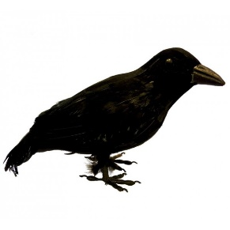 | 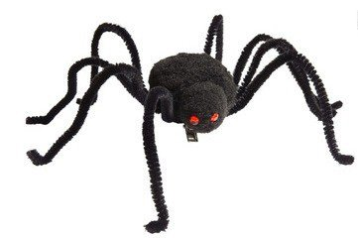 | 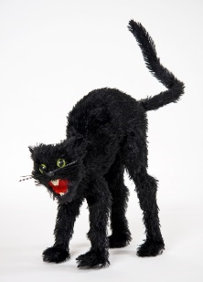 | 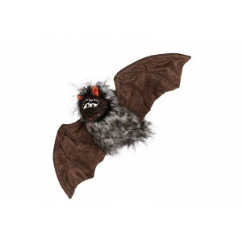 | 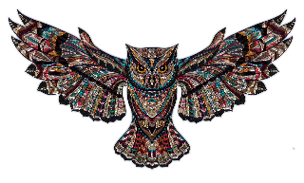

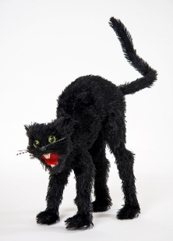

Zdroj: www.szm.cz, www.pixabay.com

